Jefa de Servicio de Cirugía General y Digestiva del Complejo Hospitalario Universitario de Vigo,

La Dra. Raquel Sánchez Santos, elegida presidenta electa de la Asociación Española de Cirugía

- La candidatura “AEC AVANZA,” liderada por la doctora Sánchez Santos, estará al frente de la Asociación Española de Cirujanos entre 2026 y 2028 y presidirá el XXXVI Congreso Nacional de Cirugía, que se celebrará en Madrid en 2026

- Este nuevo equipo de gobierno se ratificó en el XXXV Congreso Nacional de Cirugía, celebrado la semana pasada en Madrid
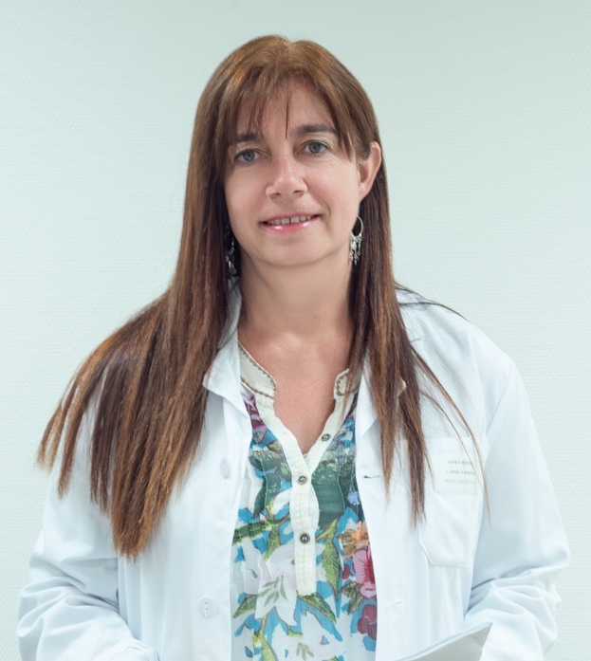
Madrid, 25 de noviembre de 2024. Tal y como se aprobó en el XXXV Congreso Nacional de Cirugía celebrado en Madrid, la Asociación Española de Cirujanos (AEC) ha nombrado a la doctora Raquel Sánchez Santos, jefa de Servicio de Cirugía General, como presidenta electa de esta sociedad médico .- científica por un período de dos años, de 2026 a 2028. Además, la doctora Sánchez Santos presidirá el próximo Congreso Nacional de Cirugía, que se celebrará en 2026.

Bajo el lema: "Construyendo el futuro de la cirugía: innovación, compromiso y excelencia" la Dra. Raquel Sánchez Santos centra su propuesta en impulsar la innovación en técnicas quirúrgicas, modernizar la gestión de la asociación y aplicar tecnologías avanzadas, como la inteligencia artificial, para mejorar la práctica y la investigación en cirugía. Al mismo tiempo, reafirma su compromiso con el bienestar de los cirujanos, promoviendo un entorno de apoyo y equilibrio entre vida profesional y personal.

La Dra. Raquel Sánchez Santos es una destacada cirujana con una amplia trayectoria en el ámbito asistencial, docente e investigador. Actualmente, es la jefa del Servicio de Cirugía del Complejo Hospitalario Universitario de Vigo, cargo que desempeña desde hace más de 6 años, y profesora asociada en la Facultad de Medicina de la Universidad de Santiago de Compostela.
Además lidera el grupo de investigación “Innovación en Cirugía” en el Instituto de Investigación Sanitaria Galicia Sur, impulsando avances en técnicas quirúrgicas y mejorando la calidad asistencial.

En el ámbito institucional, ha sido Presidenta de la Sociedad de Cirugía de Galicia y presidenta de la Sociedad Española de Cirugía de la Obesidad y Enfermedades Metabólicas (SECO), y en el ámbito de las ciencias naturales y de la salud, la doctora Raquel Sánchez Santos ha ocupado diversos cargos en sociedades científicas y cuenta con una amplia trayectoria en el sector hospitalario y académico. Fue Médico Interno Residente en el Hospital Universitario de Bellvitge y ha trabajado como Facultativo Especialista de Área en el mismo centro, así como en el Complejo Hospitalario Universitario de Pontevedra, donde también ejerció como jefa de Servicio. Además, ha sido profesora titular de Anatomía en la Escuela Universitaria de Enfermería de Pontevedra.

Nueva Junta Directiva

El equipo de trabajo de la doctora Raquel Sánchez Santos queda conformado de la siguiente manera:

Dra. Raquel Sánchez Santos: presidenta electa de la AEC y presidenta del XXXVI Congreso Nacional de Cirugía.
Dr. Blas Flor Lorente: vicepresidente 2º de la AEC.
Dra. Sandra García Botella: vicesecretaria de la AEC.
Dr. José María Balibrea del Castillo: secretario del Comité Científico de la AEC.

En opinión de la doctora Raquel Sánchez Santos, el objetivo principal es “mejorar la experiencia del paciente, asegurando que reciba información clara y comprensible y que el proceso quirúrgico sea menos estresante. Además, existe un compromiso profundo con la formación de residentes y jóvenes cirujanos, considerados como el motor de cambio y futuro de la disciplina”.

La propuesta busca dar continuidad a los proyectos que han demostrado ser valiosos para los socios y fomentar nuevas iniciativas que impulsen la excelencia en cirugía, la formación, y el bienestar de todos los miembros de la asociación.

Sobre la Asociación Española de Cirujanos

La AEC es una sociedad científica sin ánimo de lucro que tiene como finalidad contribuir al progreso de la cirugía en todos sus aspectos, promoviendo la formación, el desarrollo y el perfeccionamiento profesional de los cirujanos, procurando la mejor calidad en la asistencia a los pacientes y fomentando la docencia y la investigación. Fundada en Madrid en 1935, actualmente cuenta con más de 5.000 socios y colabora con otras sociedades y entidades científicas, participando activamente en órganos como la Federación de Asociaciones Científico Médicas Españolas (FACME), European Union of Medical Specialists (UEMS) y la Comisión Nacional de la Especialidad.
www.aecirujanos.es

CONTACTO DE COMUNICACIÓN

Actitud de Comunicación
Carlota Ramos
Teléfono: 91 302 28 60
Email: carlota.ramos@actitud.es

